Alapbeállítások: ahol a feladat szövege nem mond mást, ott a lapméret A4, a margók egységesen 2,5 cm-esek, a betűméret 12 pontos, a betűtípus Times New Roman. Az egyes feladatokhoz szükséges nyersanyagot megkapod egy külön mappában.
Figyelem: a halvány háttérszínek nyomtatásban nem látszanak, csak a mellékelt PDF vagy JPG dokumentumokban nézhetők meg!
1. feladat: Szövegszerkesztés – Az alma (27 pont)
Készítsd el a mellékelt mintának megfelelően az almáról szóló négyoldalas dokumentumot (Alma.doc)!
A mintáról le nem olvasható feladatok: A főcím 6 pontos ritkítású, 150%-ban torzított betűkkel legyen! A tartalomjegyzéket generáld!
2. feladat: Szövegszerkesztés – Receptek (21 pont)
Készítsd el a mellékelt mintának megfelelően az almás ételek receptjeit tartalmazó egyoldalas dokumentumot (Almás_receptek.doc)!
A mintáról le nem olvasható feladatok: A bal és a jobb margó 2 cm-es. A fő- és alcímek vörösek: RGB(128,0,0), a színes hátterek RGB(255,245,230) színűek. Kétféle betűtípust használj: a hozzávalók valamilyen talpas betűvel készüljön (pl. Garamond), a többi pedig nem talpassal (pl. Verdana)! Times New Roman betűtípust nem használhatsz! A táblázat a lap közepén legyen! A betűméreteket úgy válaszd meg, hogy arányaiban a mintához hasonló legyen!
3. feladat: Szövegszerkesztés – Vers (17 pont)
Készítsd el a mellékelt minta alapján a Karinthy Frigyes Almafa című versét tartalmazó dokumentumot (Vers.doc)!
A mintáról le nem olvasható jellemzők: Az alsó és a felső margó 2 cm-es.
4. feladat: Szövegszerkesztés – Érdekességek (15 pont)
Készítsd el a mellékelt minta alapján az almáról szóló egyoldalas dokumentumot (Érdekességek.doc)!
A mintáról le nem olvasható jellemzők: A dokumentum négyzet alakú lapra készüljön, 21*21 cm-es legyen! A szólások olyan betűtípussal készüljenek, amely a dőlt betűstílus beállítása nélkül is írott betűhöz hasonlít!
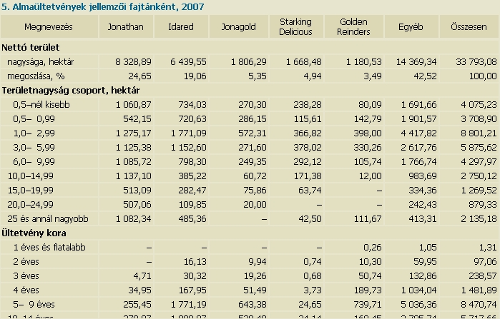
Figyelem: A címsor mintázata nyomtatásban nem látszik jól, csak a mellékelt PDF dokumentumban nézhető meg!
5. feladat: Almaültetvények, 2007. (23 pont)
Az almafajtak.htm állomány a magyarországi almaültetvények jellemzőit mutatja fajtánként. Hozd létre ebből, ennek mintájára az alma nevű munkafüzetet, és abban az Almaültetvények nevű munkalapot! Hogy a mintát pontosabban tudd követni, külön mellékeljük a lap egy részletét (minta.jpg).
A táblázatkezelő munkalapján csak az érintett A1:H98 terület legyen látható, és a készülő táblázatnak a lehető legnagyobb mértékben hasonlítania kell az eredetire, nem csupán a cellák tartalma, hanem azok méretezése, formátuma, igazítása stb. tekintetében. Az oszlopszélességeket a weblap forrásából tudod „kipuskázni”. Egyetlen eltérés engedhető meg, mivel vélelmezhető, hogy a használt táblázatkezelő program színkészlete nem teszi lehetővé az eredeti színek reprodukálását: ezeket valami hasonló –, de az eltéréseket továbbra is hangsúlyozó – színekkel helyettesítheted, ahogy ez pl. a forma.jpg ábrán látható:
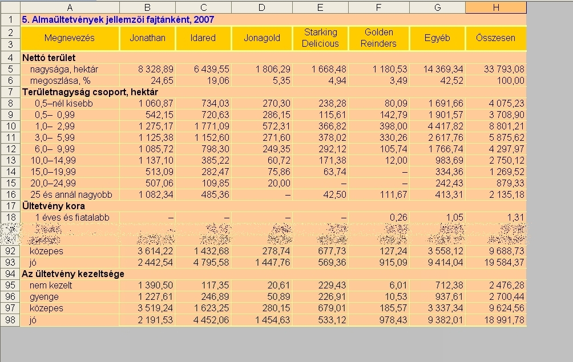
Érd el, hogy a táblázat sorainak a gördítése közben a fejsor a helyén maradjon, ugyanúgy, mint ahogy az a mintául szolgáló weblapon is látható!
6. feladat: Ellenőrzés (12 pont)
Ha rápillantunk a 6. számú sorra („megoszlása, %”), azonnal szembetűnik, hogy – ugyan csak a századok helyiértékén, de – három helyen találunk páratlan végű számot, ezek összege semmiképpen nem adhatja ki pontosan a H oszlopban szereplő 100%-ot. Ráadásul abban sem lehetünk biztosak, hogy a weblapról történő adatátvitel során nem véttetünk-e valami hibát, tehát semmiképpen sem árt azt ellenőrizni, hogy a B:G oszlopok adatai valóban a H oszlopban szereplő összeget adják-e eredményül. Hogy a kerekítésekből származó, szükségszerű eltéréseket és a „valódi” hibákat szétválasszuk, minden olyan eredményt elfogadunk, ahol a számított értéknek a megadott értéktől való eltérése nem haladja meg a megadott érték 1 ezrelékét.
Hozd létre az – immár minden részében látható, színezés nélküli – Ellenőrzés nevű munkalapot! Ebben, az eredetivel azonos pozícióban, ismételd meg az A oszlop értékeit (a színezéstől eltekintve) eredeti formátumukban! Készítsd el az alábbi, hiba.jpg ábrának megfelelő fejlécet! Töltsd ki a B4, C4, D4, E4 és F4 cellákat egy-egy képlettel, majd ezeket változtatás nélkül másold át egészen a 98. sorig, hogy az alábbi táblázatot kapd!
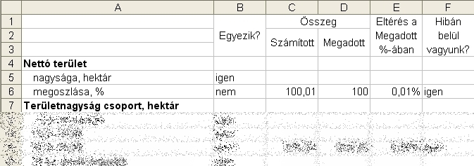
Részletezve: a B oszlopban szereplő képlet annak megfelelően szolgáltasson „igen” vagy „nem” értéket, hogy az Almaültetvények munkalap azonos sorában, az egyes almafajtáknál szereplő értékek összege megegyezik-e az „Összesen” rovatban szereplő értékkel vagy sem; a nem numerikus tartalmak esetén a függvény szolgáltasson üres cellát!
Minden olyan sorban, ahol a B oszlop vizsgálata alapján nem volt probléma, ott a C, a D, az E és az F oszlopban szereplő képlet szolgáltasson üres cellát! A többi sorban
- a C oszlopban adja meg az Almaültetvények munkalap azonos sorában lévő, egyes fajtákhoz (B:G oszlop) tartozó értékek számított összegét,
- a D oszlopba írja ki az Almaültetvények munkalap H oszlopában található értéket,
- az E oszlopba kerüljön a számolt és a megadott érték eltérésének a megadott értékhez viszonyított aránya %-ban kifejezve,
- az F oszlopba pedig „igen” vagy „nem” aszerint, hogy az előbb számított érték belül van-e a megadott hibahatáron vagy sem!

7. feladat: Kitettség (13 pont)
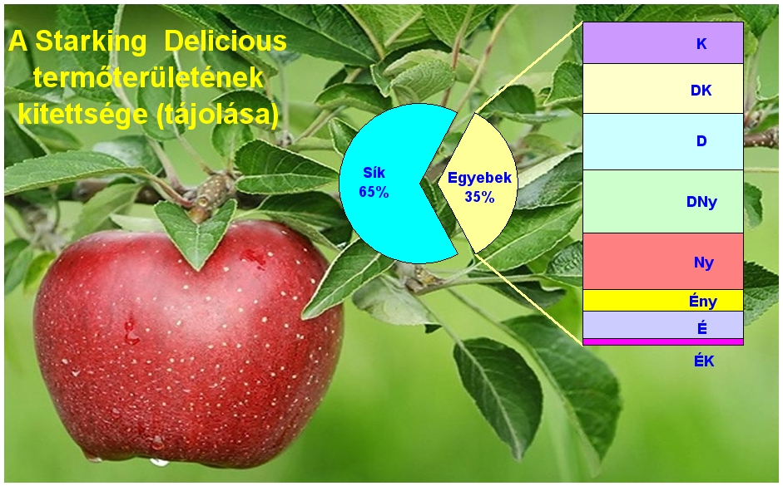
Az Almaültetvények munkalap E32 cellájában láthatjuk a Starking Delicious sík termőterületének méretét. Hogy a lejtős részeknek milyen a kitettsége (tájolása a 4+4 égtáj szerint), azt a táblázat az E38:E45 tartományban mutatja. Ezen adatok alapján, a Tájolás nevű új munkalapon készítsük el az alábbi, tajolas.jpg ábrán látható diagramot!
Természetesen a diagramnak meg kell felelnie annak a szokásos feltételnek, hogy automatikusan tükrözze a kiindulási adatok bármelyikének esetleges megváltozását. A diagram készítéséhez használd a starking.jpg képet, de alakítsd át úgy, hogy maga a diagram az almát még részben se takarja! Az alkalmazott színeket nem muszáj követned, de minden adathoz más-más színt használj, ügyelj az érthetőségre és a feliratok olvashatóságára!
8. feladat: Értékesítés (12 pont)
Az egyik almatermelő cég értékesítési vezetőjének tudomására jut, hogy egy váratlan látványosság miatt hétvégén Almavárra több tízezer turista várható. Érdemes tehát az eddig beütemezett szállításokon felül a tartalékokat mozgósítani, és valamelyik, kellően érett almatábla leszüretelésével megjelenni az almavári forgatagban, hiszen az épp aktuális 85 Ft/kg-os áron bármilyen mennyiséget el lehet adni.
A szóba jöhető almatáblák adatait az almatablak.xls fájlban találod. Ezek bármelyike mellett dönthetsz, de a technikai feltételek miatt egynél több táblát nem kezdhetsz meg, és a megkezdett táblát teljesen le kell szedni.
Az alma szedésével és szállításával külső cégeket bíznak meg, ennek költségeit is a munkalapon találod (az eladást saját dolgozóikkal oldják meg, ez a költség itt most külön nem jelentkezik). A szállításhoz a felsorolásban szereplő teherautók bármelyike rendelkezésre áll; a kiállási díjat csak egyszer kell kifizetni, az útdíjat viszont a visszaútra is felszámítják.
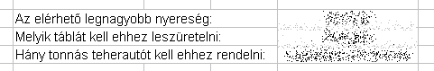
Másold át az Almavár nevű munkalapot az alma munkafüzetbe! Az F oszlopba számítsd ki, hogy az egyes almatáblákból mekkora nyereségre lehet szert tenni, majd válaszold meg az alábbi kérdéseket (ld. maxnyer.jpg):
- Mennyi az elérhető legnagyobb nyereség?
- Melyik táblát kell ehhez választani?
- Hány tonnás teherautót kell ehhez rendelni?

9. feladat: Rajzolás – Címke (10 pont)
Az almatermesztők egyesülete minden almarekeszen el szeretné helyezni a mellékelt címkét (cimke.bmp, cimke.gif vagy cimke.png).
Az itt látható mintát próbáld minél jobban lemásolni!
A kép 310×470 képpont méretű, fehér háttérrel.
A kép szegélye sötétzöld. A képen a „Naponta egy alma az orvost távol tartja!” szöveg szerepel Arial (vagy más sans-serif) betűtípussal. Az alma szó dőlt, piros színű, jobbra és lefele vet árnyékot.
A kép bal alsó sarkában (a szegélyt takarva) szerepel egy alma (csak egy része látható a képen). A belseje piros, a körvonala fekete. Van szára, és sötétzöld kitöltésű levele.
Elérhető összpontszám: 150 pont + 50 pont az 1. fordulóból
Beküldési határ: 100 pont

Forrás: http://portal.ksh.hu/pls/ksh/docs/hun/agrar/html/tabl5_5.html
Forrás: http://www.shp.hu/hpc/web.php?a=naturagyogynoveny&o=1142615919

